学校第五轮三年规划总结暨第六轮三年规划制定论证
工作方案
一、指导思想
为做好学校三年主动发展规划的启承转合，激活内动力再突破，保持内定力再出发，增强内生力再创生。经校长室会议商定，将启动旧三年规划的总结展评及新三年发展规划的制定工作。希望通过我们的盘点梳理来提炼薛小特色的发展机制和丰富的发展成果；通过愿景展望和现实重建让文化理念能有机渗透和深度转化到日常，逐梦后三年美好蓝图。
二、目标任务
1.仔细研读区文件通知及学校第五轮发展规划；（见文件包）
2.高质量完成第五轮规划总结工作及相关表格；（见文件包）
3.高标准完成第六轮规划制定及相关论证工作；（见方案）
4.认真召开行政会议、级组会议，扎实做好前期的自我评估；（见方案）
三、规划总结、制定分工及要求
（一）旧规划总结撰写
规划撰写领域 | 责任人 | 撰写要求 | 完成时间
学校文化与特色项目建设 | 朱小昌 | 一、规划中的目标表述  二、目标达成情况  1.主要实践和亮点  2.存在问题和不足  3.改进措施和目标 | 9.26前
管理变革与领导团队建设 | 周静 |  | 9.26前
课程教学改革与教师队伍建设 | 吴春燕 |  | 9.26前
 | 曹燕 |  | 9.26前
学生工作改革与班级建设 | 祝卫其 |  | 9.26前
后勤管理与服务保障 | 周静 |  | 9.26前
样稿（仅做参考）
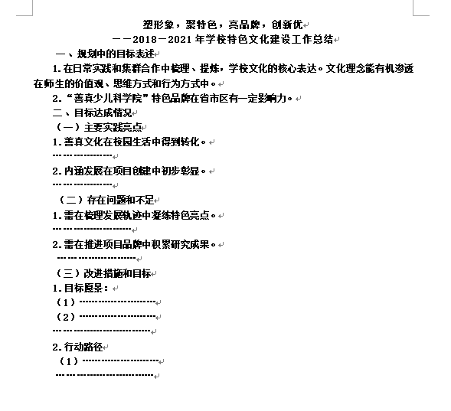

（二）新规划制定分工安排
规划撰写领域 | 责任人 | 合作者 | 完成时间
学校文化与特色项目建设 | 朱小昌 |  | 10.10前
管理变革与领导团队建设 | 周静 |  | 10.10前
课程教学改革与教师队伍建设 | 吴春燕 | 郑飞、陶榆萍、王丽、顾海燕（课程课堂及教师发展领域） | 10.10前
 | 曹燕
学生工作改革与班级建设 | 祝卫其 | 袁明明、陆秋敏 | 10.10前
后勤管理与服务保障 | 周静 | 朱志刚、刘刚、刘伟、谢丰 | 10.10前
要求：1.责任人为该领域的汇总撰写人，需合作者提供分领域文本素材；
2.合作者需系统进行总结提炼反思，做好本学科或部门的旧三年规划总结和新三年规划的制定；
3.第五轮规划总结由朱小昌汇总并撰写自评报告、系列评价表；（9.30前）
4.第六轮规划制定由吴春燕汇总并撰写；（10.20前）

（三）自评过程材料收集呈现
项目 | 责任人 | 合作者 | 完成时间
2018.9—2021.9三年中学校荣誉汇总（学校、教师、学生） | 刘伟 | 涉及行政 | 表格等自拟  10.10前
教师对学校三年发展的评价及展望 | 沈彩虹 | 年级组长 | 调查表等自制  10.10前
要求：1.留有过程性材料（活动图片、报道、微信等影像资料）

（四）新规划撰写要求
各领域撰写板块 | 撰写要求 | 备注
第一部分 现状分析  一、学科（部门）概况  二、发展优势与潜势  三、发展问题与挑战 | 1.优势与潜势分析（标题精炼，展开简洁，谈机制，谈经验，谈成果）  2.存在问题（标题精炼，展开简洁，谈缺失，谈障碍，谈突破点，或后期愿景）
第二部分 发展愿景  一、管理理念及愿景  二、发展目标  1.总体目标  2.分项目标 | 1.部门管理理念：与学校文化关联，能清晰提炼管理品质及管理追求；  2.发展总目标（简洁，50字以内，是对于条线规划标题的关键解释）  3. 发展分项目标（标题精炼，是对本条线总目标的分解，每条50字以内）
第三部分 发展措施  1.分项目标表述  2.发展措施 | 1. 分项目标表述（上述的发展分项目标的再次呈现）  2.发展措施（主要或重点项目的推进，通俗点就是节点事件及推进的策略，小标题要高度凝练，力争做到目标清，策略明，可操作）
第四部分 监控保障  1.……  2.…… | 1.监控保障：就是为上述目标达成、措施运作中，须有哪些机制、流程、评价的保障支持。
第五部分 年度指标  （每个学年度每个领域的具体达成指标，能量化的指标要量化，便于评估监控） | 表格式：与总目标、分项目标勾联；年度目标之间有传承、有递进、有成果表达；做到形象感、可视化。
要求：1.设想本版块如何生动呈现，收集本板块的PPT制作素材。
2.电子文本稿和图片等素材一并交给各领域的责任人。

常州市新北区薛家实验小学
2021.9.13

